

Рисуем пальчиками.

Пальчиковое рисование или раскрашивание с помощью пальчиков, это очень интересное и полезное занятие.  Это отличное занятие, чтобы разнообразить досуг и интересно провести время с ребенком, а самое главное с пользой.

Рисование развивает творческий потенциал ребенка, мелкую моторику пальцев рук, помогает в изучение цветовых гамм. Так же при помощи рисования пальчиками малыш получает новые тактильные и зрительные  ощущения, расширяется кругозор. Ребенок получает положительные эмоции, а ведь именно яркие творческие впечатления положительно влияют  на психологическое развитие малыша.

Что надо для того чтобы рисовать пальчиками.

1. Бумага, это может быть обычный лист А4, лист  для рисовании А3 или ватман, или распечатка раскраски, шаблон.
2. Краски.
3. Салфетки.
4. Клеенка или коврик для творчества.

Ребенок пусть будет одет в той одежде, в которой ему будет удобно и, которую не жалко испачкать.

Расскажите о том, что рисовать надо подушечкой пальца и желательно не размазывать краску по листу.

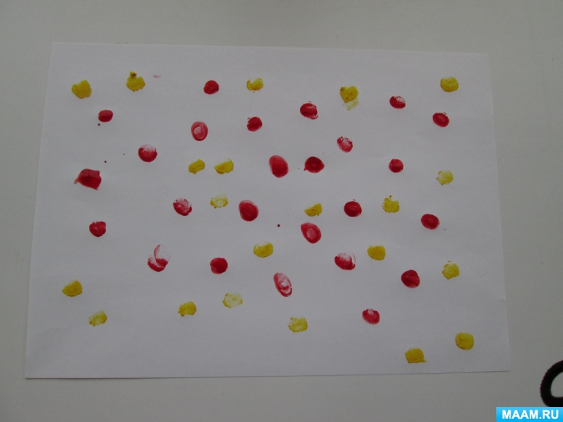



Можете предложить шаблон. Пусть ребенок, самостоятельно выберет, что ему хочется нарисовать.

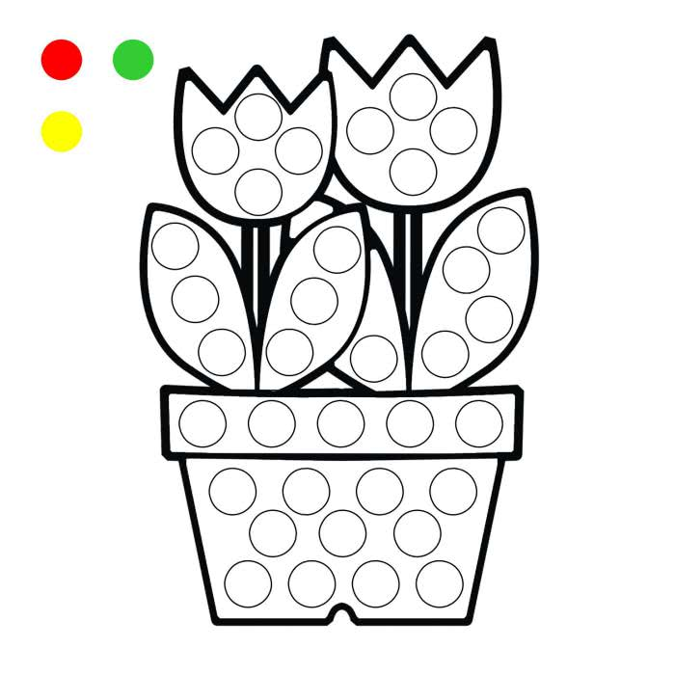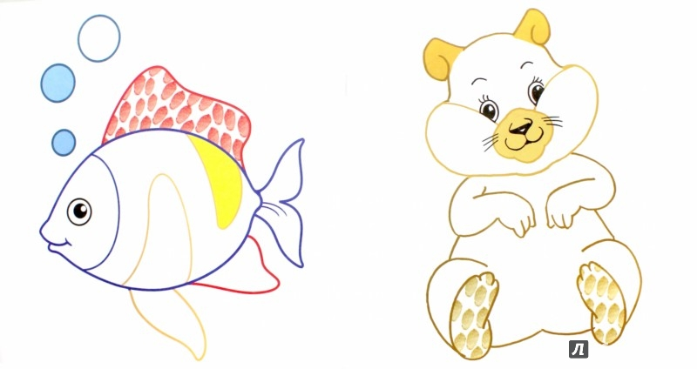

Помогите ребенку нарисовать веточку рябины, стебель цветка или дерево, а ягодки, лепесточки и листочки пусть рисует самостоятельно.

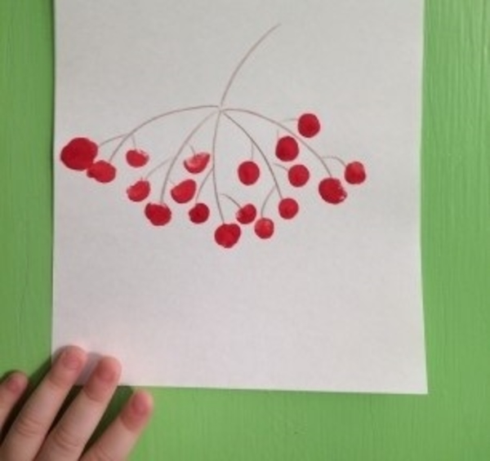 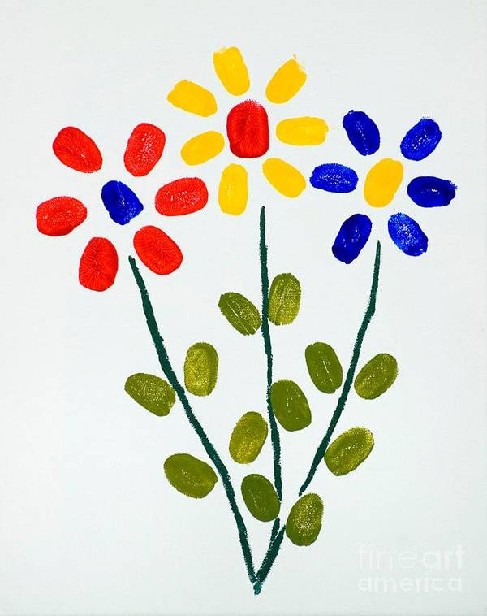

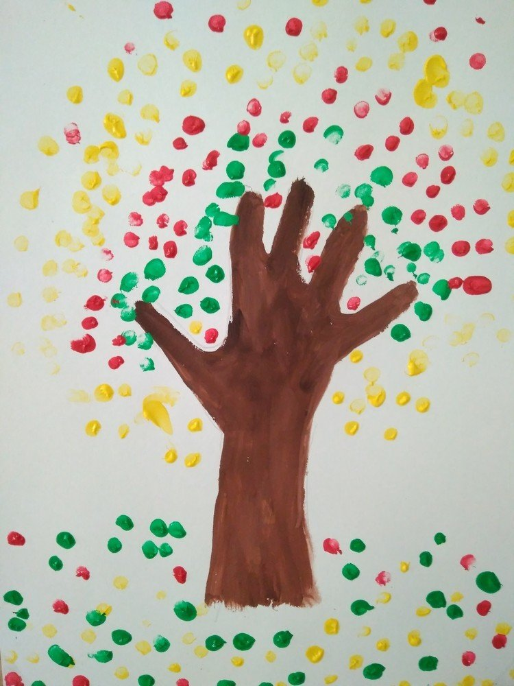 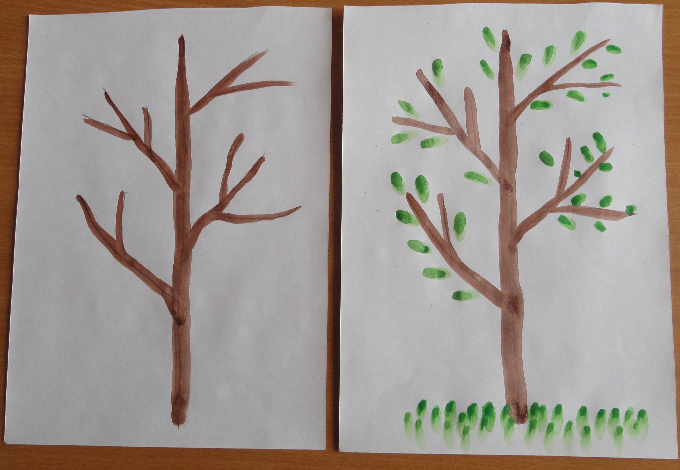

Пальчиковое рисование это увлекательная игра, после которой остаются красивые воспоминания.

Батурина Т.А.